KAJIAN KAPASITAS DAYA TAMPUNGAN SALURAN DRAINASE JALAN YOS SUDARSO KOTA SANGATTA KABUPATEN KUTAI TIMUR

MUHLIS
11.11.1001.7311.230

ABSTRAK

Sebagai daerah yang sedang berkembang, Kabupaten Kutai Timur sedang gencar melakukan program-program pembangunan diberbagai sektor kehidupan. Besarnya akselerasi pembangunan ini berdampak kepada struktur lingkungan di seluruh wilayah Kabupaten Kutai Timur.
Kota mengandung 4 hal utama, yaitu tersedianya fasilitas perdagangan bagi penduduk, tersedianya lahan usaha bagi penduduk, terbukanya kemungkinan muncul usaha bagi penduduk, dan adanya kegiatan industri. Keempat hal tersebut merupakan daya tarik kota terhadap wilayah-wilayah disekitar. Sebagai akibat dari daya tarik kota tersebut menyebabkan penduduk disekitar wilayah kota mencoba beraktifitas untuk menenuhi kebutuhan hidupnya di kota. Seperti kota besar lainnya, Kota Sangatta mengalami bertambahnya jumlah penduduk akibat urbanisasi.
Hal ini menyebabkan banyak resapan yang berubah fungsinya. Secara tidak langsung daerah resapan air memegang peran penting sebagai pengendali banjir. Salah satu daerah rawan banjir di Kota Sangatta adalah Jalan Yos Sudarso saat ini berkembang pesat terutama sebagai daerah pemukiman.
Hal lain yang melatarbelakangi pentingnya mengangkat topik penelitian yang berjudul “Kajian Kapasitas Daya Tampung Saluran Drainase Jalan Yos Sudarso di Kota Sangatta Kabupaten Kutai Timur”

PENDAHULUAN
Latar Belakang
Sebagai daerah yang sedang berkembang, Kabupaten Kutai Timur sedang gencar melakukan program-program pembangunan diberbagai sektor kehidupan. Besarnya akselerasi pembangunan ini berdampak kepada struktur lingkungan di seluruh wilayah Kabupaten Kutai Timur.
Kota mengandung 4 hal utama, yaitu tersedianya fasilitas perdagangan bagi penduduk, tersedianya lahan usaha bagi penduduk, terbukanya kemungkinan muncul usaha bagi penduduk, dan adanya kegiatan industri. Keempat hal tersebut merupakan daya tarik kota terhadap wilayah-wilayah disekitar. Sebagai akibat dari daya tarik kota tersebut menyebabkan penduduk disekitar wilayah kota mencoba beraktifitas untuk menenuhi kebutuhan hidupnya di kota. Seperti kota besar lainnya, Kota Sangatta mengalami bertambahnya jumlah penduduk akibat urbanisasi.
Hal ini menyebabkan banyak resapan yang berubah fungsinya. Secara tidak langsung daerah resapan air memegang peran penting sebagai pengendali banjir. Salah satu daerah rawan banjir di Kota Sangatta adalah Jalan Yos Sudarso saat ini berkembang pesat terutama sebagai daerah pemukiman.
Hal lain yang melatarbelakangi pentingnya mengangkat topik penelitian yang berjudul “Kajian Kapasitas Daya Tampung Saluran Drainase Jalan Yos Sudarso di Kota Sangatta Kabupaten Kutai Timur”

Rumusan Masalah
Adapun rumusan masalah penelitian ini adalah :
1. Berapa kapasitas existing drainase di Jalan Yos Sudarso Kota Sangatta ?
2. Berapa besarnya debit banjir rancangan untuk kala ulang 2,5, dan 10 tahun ?
3. Berapa kapasitas yang mampu menampung debit banjir rancangan kala ulang 10 tahun ?
Batasan Masalah
Batasan masalah dalam Studi ini adalah membahas mengenai Kajian Kapasitas Daya Tampung yang telah ada di Jalan Yos Sudarso Kota Sangatta. Adapun batasan-batasan masalah yang digunakan :
1. Lokasi yang ditinjau adalah sistem saluran drainase yang ada di Jalan Yos Sudarso Kota Sangatta.
2. Perhitungan kapasitas existing drainase di Jalan Yos Sudarso Kota Sangatta.
3. Perhitungan besarnya debit banjir rancangan dengan kala ulang 2, 5 , dan 10 tahun.

Maksud dan Tujuan Penulisan Penelitian
Maksud
Maksud dari penelitian ini adalah :
1. Mengetahui debit banjir rancangan yang turun di Jalan Yos Sudarso Kota Sangatta.
2. Mengetahui kemampuan saluran existing untuk mengalirkan debit banjir yang ada di Jalan Yos Sudarso Kota Sangatta.
3. Memberikan solusi saluran yang ada dilokasi penelitian sudah tidak dapat memadai lagi.

Tujuan
Tujuan dari penelitian ini adalah :
1. Untuk mengetahui kapasitas existing drainase di Jalan Yos Sudarso Kota Sangatta
2. Untuk mendapatkan nilai debit banjir rancangan dengan kala ulang 2. 5, dan 10 tahun.
3. Untuk mengetahui kapasitas yang mampu menampung debit banjir rancangan kala ulang 10 tahun.

Manfaat Penelitian
Manfaat dari Penulisan Kajian Kapasitas Daya Tampung Saluran Drainase Jalan Yos Sudarso di Kota Sangatta Kabupaten Kutai Timur Meliputi :
1. Dengan adanya Kajian Kapasitas Daya Tampung Saluran Drainase Jalan Yos Sudarso di Kota Sangatta Kabupaten Kutai Timur menjadi salah satu alternative pengendali banjir.
2. Sebagai saran masukan pemerintah kota Sangatta untuk mengetahui perhitungan saluran Drainase Jalan Yos Sudarso di Kota Sangatta Kabupaten Kutai Timur.

TINJAUAN PUSTAKA

Tinjauan Umum
Kapasitas Daya Tampung
Menurut Kamus Besar Bahasa Indonesia kapasitas dapat diartikan ruang yang tersedia, apabila dihubungkan dengan saluran, maka Banjir adalah tergenangnya daratan oleh air yang meluap dari tempat-tempat penampungan air di bumi. Banyaknya air yang masuk kepenampungan melebihi kapasitas daya tampungnya sehingga air meluap.
Luapan air dari penampungan ternyata juga melebihi daya serap daratan sehingga air tidak dapat lagi terserap kedalam tanah. Akibatnya, air menggenangi daratan dalam waktu tertentu yang tidak terlalu lam. Daerah-daerah yang tidak memiliki system drainase yang baik dapat terkena banjir jika terjadi hujan yang sangat lebat. Air hujan yang seharusnya mengalir lancer akan terhenti dan tergenang jika tidak ada system drainase yang baik. Selokan yang tertutup oleh timbunan sampah merupakan salah satu contoh system drainase yang tidak baik (Samadi, S.Pd, M.Si , 2007)

Drainase
Menurut Dr. Ir. Suripin, M.Eng. (2004;7) drainase mempunyai arti mengalirkan, menguras, membuang, atau mengalihkan air. Secara umum, drainase didefinisikan sebagai serangkaian banguna air yang berfungsi untuk mengurangi dan atau membuang kelebihan air dari suatu kawasan atau lahan, sehingga lahan dapat difungsikan secara optimal.
Drainase juga diartikan sebagai suatu cara pembuangan kelebihan air yang tidak diinginkan pada suatu daerah, serta cara-cara penanggulangan akibat yang ditimbulkan oleh kelebihan air tersebut. Dari sudut pandang yang lain, drainase adalah salah satu unsur dari prasaarana umum yang dibutuhkan masyarakat kota dalam rangka menuju kehidupan kota yang aman, nyaman, bersih, dan sehat. Prasarana drainase di sini berfungsi untuk mengalirkan air permukaan ke badan air. Selain itu juga berfungsi sebagai pengendali kebutuhan air permukaan dengan tindakan untuk mmperbaiki daerah becek, genangan air dan banjir.
Kegunaan adanya saluran drainase ini adalah untuk mengeringkan daerah becek dan genangan air sehingga tidak ada akumulasi air tanah, menurunkan permukaan air tanah pada tingkat ideal, mengendalikan erosi tanah, kerusakan jalan dan bangunan yang ada, mengendalikan air hujan yang berlebihan sehingga tidak terjadi bencana banjir. Sebagai salah satu sistem dalam perencanaan perkotaan, maka sistem drainase yang ada dikenal dengan istilah sistem drainase perkotaan. Sistem drainase perkotaan umumnya dibagi 2 bagian, yaitu:
- Sistem Drainase Makro
Sistem drainase makro yaitu sistem saluran/ badan air yang menampung dan mengalirkan air dari suatu daerah tangkapan air hujan (Catchment Area). Pada umunya sistem drainase makro ini disebut juga sebagai sistem saluran pembuangan utama atau drainase primer. Sistem jaringan ini menampung aliran yang berskala besar dan luas seperti saluran primer, kanal-kanal atau sungai-sungai. Perencanaan drainase makro ini umumnya dipakai dengan periode ulang antara 5 sampai 10 tahun dan pengukuran topografi yang detail mutlak diperlukan dalam perencanaan sistem drainase ini.
- Sistem Drainase Mikro
Sistem drainase mikro yaitu sistem saluran dan bangunan pelegkap drainase yang menampung dan mngalirkan air dari daerah tangkapan hujan. Secara keseluruhan yang termasuk dalam sistem drainase mikro adalah saluran sepanjang sisi jalan, saluran/selokan air hujan di sekitar bangunan/perumahan, gorong-gorong, saluran drainase kota dan lain sebagainya dimana debit air yang dapat ditampungya tidak terlalu besar. Pada umunya drinase mikro ini direncanakan untuk hujan dengan masa ulang 2,5, atau 10 tahun tergantung pada tata guna lahan yang ada.
Sistem drainase untuk lingkungan pemukiman lebih cenderung sebagai sistem drianase mikro. Bila ditinjau dari segi fisik sistem saluran drianase perkotaan diklasifikasikan atas saluran primer, sekunder, tersier, dan seterusnya.
- Saluran Primer
Saluran yang memanfaatkan sungai dan anak sungai. Saluran primer adalah saluran utama yang menerima aliran dari saluran sekunder.
- Saluran Sekunder
Saluran yang menghubungkan saluran tersier dengan saluram primer (dibagun dengan beton/plesteran semen).
- Saluran Tersier
Saluran untuk mengalirkan limbah rumah tangga ke saluran sekunder, berupa plesteran, pipa dan tanah.
- Saluran Kwarter
Saluran kolektor jaringan drainase lokal.
Pengertian Hidrologi
Hidrologi adalah cabang ilmu Geografi yang mempelajari tentang kualitas air sekaligus distribusinya di seluruh bumi, termasuk siklus hidrologi dan sumber daya air.
Hidrologi adalah ilmu yang mempelajari terjadinya pergerakan dan distribusi air di bumi, yang menyangkut perubahannya antara keadaan cair, padat, gas dalam atmosfir, di atas dan di bawah permukaan tanah, tentang sifat fisik, kimia serta reaksinya terhadap lingkungan dan hubungannya dengan kehidupan atau dengan kata lain ilmu pengetahuan yang menangani air di bumi, kejadiannya, perputarannya, serta penyebaran, kekayaan kimiawi serta fisiknya, reaksi terhadap lingkungannya, termasuk hubungan dengan benda-benda hidup (Ir. Djoko Sasongko BIE, 1991).
Analisa Hidrologi
Secara umum analisis hidrologi merupakan satu bagian analisis awal dalam perancangan bangunan-bangunan hidraulik.
Analisa hidrologi merupakan tahapan paling penting sebelum perhitungan hidrolika dari bangunan drainase, untuk menentukan laju aliran, limpasan permukaan (run off) dan debit (discharge) (Subarkah, 1980).
Data curah hujan merupakan data hidrologi yang penting. Data curah hujan ini diperoleh dari stasiun hujan yang mewakili di sekitar kajian. Data hujan yang diambil dari berbagai stasiun hujan diuji untuk mengetahui apakah data tersebut konsisten atau tidak.

METODOLOGI PENELITIAN
Lokasi Penelitian
Wilayah yang dipilih melakukan penelitian ini adalah Jalan Yos Sudarso Kota Sangatta Kabupaten Kutai Timur. Lokasi ini dipilih dengan pertimbangan Peranan Sistem Drainase didaerah tersebut.
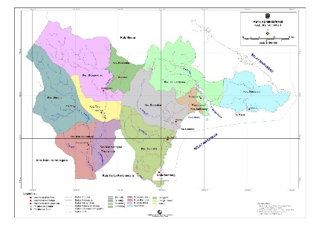
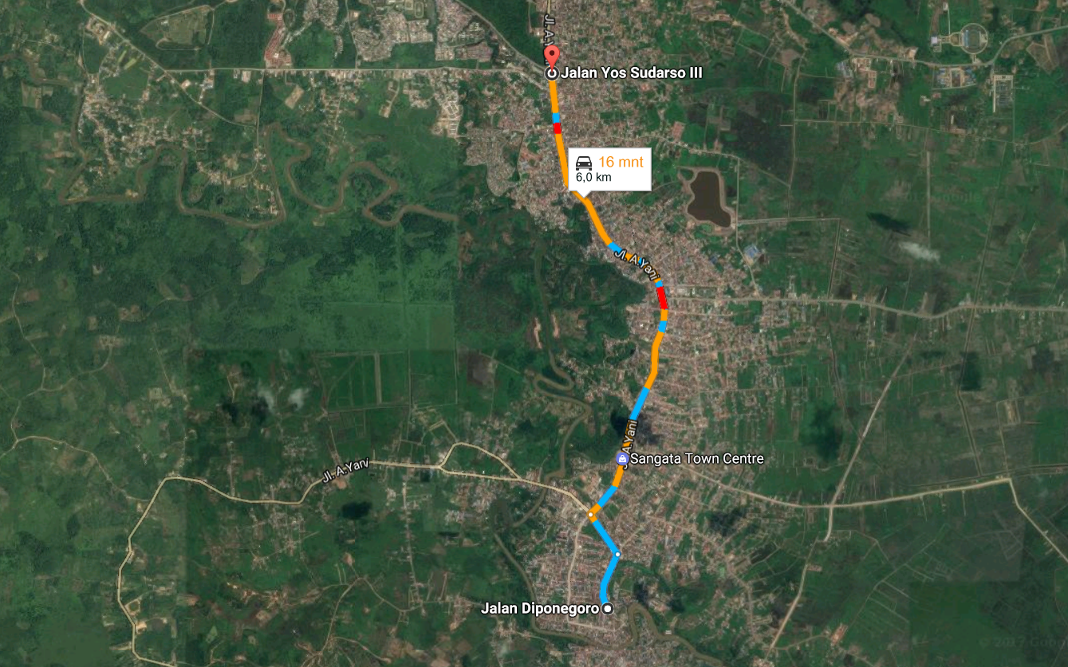
LOKASI PENELITIAN

Gambar 3.1 Lokasi Penelitian.

Sebagai titik ikat / referensi pengukuran Kerangka Dasar Horizontal pada lokasi pengukuran di lapangan digunakan koordinat Rencana titik awal penelitian atau Sta. 0+000 dengan besaran koordinat sebagai berikut :
Tabel 3.1. Koordinat Titik Awal dan Akhir Penelitian
NO | KOORDINAT UTM |  | KOORDINAT GEOGRAFIS
 | X | Y | X | Y
STA 0+000 | 558608.576 | 58936.459 | 117° 31' 36.21" | 0° 31' 59.26"
STA 6+625 | 559162.749 | 53827.994 | 116° 34' 32.93" | 0° 29' 07.02"

Populasi dan Sampel
Lokasi studi yang dipilih adalah pada Jalan Yos Sudarso Kota Sangatta Kabupaten Kutai Timur. panjang penanganan ruas drainase yang akan dikaji adalah 6.625 m Terlihat pada gambar 3.2.

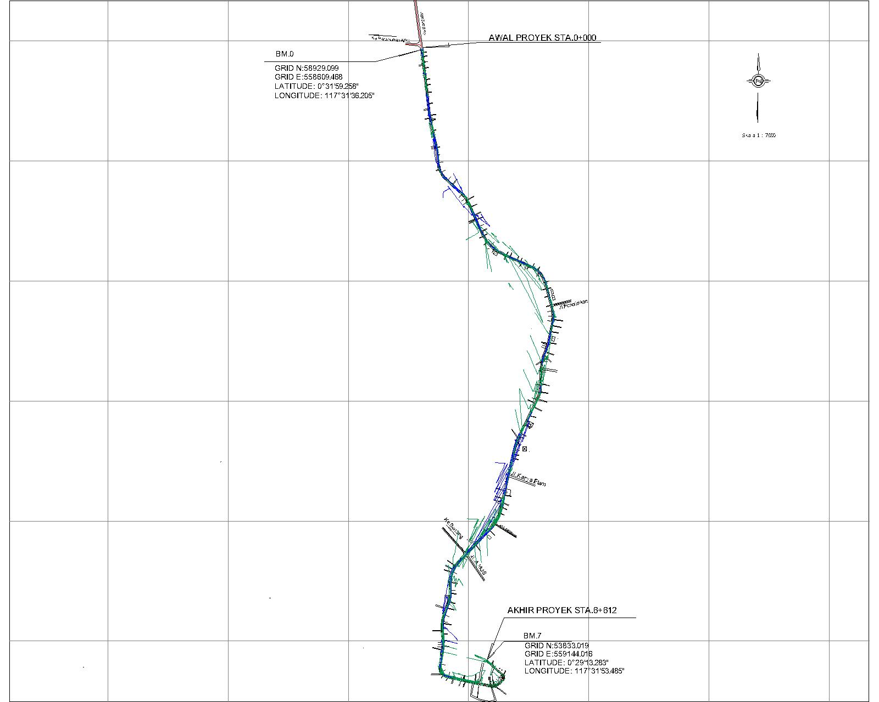
Jalan Yos Sudarso II
Jalan Yos Sudarso III
Jalan Yos udarso I

Gambar 3.2. Long Section Existing

Saluran drainase Jalan Yos Sudarso merupakan saluran makro, sehingga merupakan saluran yang menjadi tumpuan dari saluran disekitarnya dapat dilihat pada gambar lokasi penelitian, elevasi titik awal STA 0+000 berada pada 15,72 m dan titik akhir STA 6+612 berada pada 12,11 m

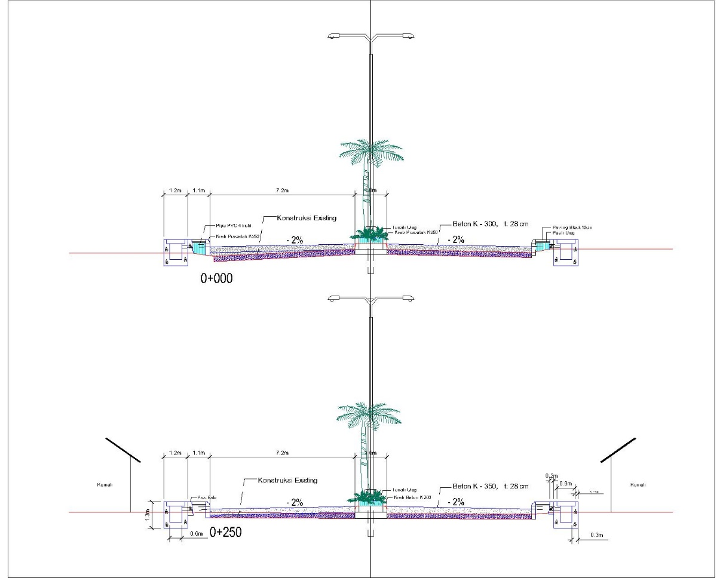
Gambar 3.3. Cross Section Existing

Dari Pengukuran cross section dilapangan didapat dimensi lapangan yang akan dihitung kapasitas daya tampungnya, adapun ukuran dimensi lapangan dapat dilihat pada tabel 3.2 dibawah ini
Tabel 3.2. Dimensi Saluran Existing
Jalan | saluran | Bentuk penampang | STA | L (m) | b (m) | h(m)
Jalan Yos Sudarso III | kiri | Segiempat | 0+000 - 2+550 | 2550 | 0,6 | 0,4
 | Kanan | Segiempat | 0+000 - 2+550 | 2550 | 0,6 | 0,4
Jalan Yos Sudarso II | kiri | Segiempat | 2+550 - 4+800 | 2250 | 0,6 | 0,4
 | Kanan | Segiempat | 2+550 - 4+800 | 2250 | 0,6 | 0,4
Jalan Yos Sudarso I | kiri | Segiempat | 4+800 - 6+612 | 1812 | 0,6 | 0,4
 | Kanan | Segiempat | 4+800 - 6+612 | 1812 | 0,6 | 0,4
Sumber : Pengukuran lapangan
Desain Penelitian
Secara terinci langkah pengolahan data dapat di lihat pada Gambar Bagan Flowchart 3.3. berikut ini :
Mulai

Data Lapangan
Data Curah hujan

Pengukuran lapangan :
Dimensi, kemiringan dasar saluran dan bahan existing
Peta Topografi

Tidak
Uji Konsistensi

Waktu Konsentrasi
Hujan Rancangan Maksimum
ya

Catchmen Area
Intensitas Curah Hujan

Debit Existing (Qe)
Debit Banjir Rancangan (Qbr)

Alternatif Solusi

Qbr < Qe
ya
Tidak

selesai

Gambar 3.4. Flowchart Langkah Pengolahan Data

Teknik Pengumpulan Data
Data diperoleh dengan dua pendekatan yaitu data primer dengan pengukuran langsung di lapangan dan Untuk yang melakukan penyusunan tugas akhir ini, peneliti mengumpulkan data – data yang dipakai untuk melakukan analisa dan perhitungan pada penelitian ini didapat dari beberapa sumber, untuk menyelesaikan studi adalah sebagai berikut :
- Pengumpulan data sekunder
- Data Curah Hujan
Data curah hujan diperoleh dari stasiun pengamatan setempat Kota Sangatta. Data ini diambil minimum 10 tahun pengamatan untuk menentukan curah hujan rancangan dan debit rencana sesuai dengan langkah-langkah dalam bagan alir penelitian.
- Peta Topografi
Peta topografi dan peta lokasi studi diperoleh dari Dinas Pekerjaan Umum Kabupaten Kutai Timur Bidang Cipta karya. Peta ini digunakan untuk menentukan batas-batas daerah genangan.
- Peta jaringan saluran/drainase diperoleh dari Dinas Pekerjaan Umum Kabupaten Kutai Timur Bidang Bina Marga dan Bidang Pengairan. Peta ini digunakan untuk mengetahui jaringan saluran air.

- Pengumpulan Data Primer
Adapun Data Primer diperoleh dengan cara survey langsung di lapangan. Survei yang dilakukan antara lain :
- Data dimensi saluran didapat dengan cara pengukuran lapangan
- Wawancara yaitu mengetahui penyebab dan permasalahan genangan banjir yang ada di Jalan Yos Sudarso
- Observasi (Pengamatan) terhadap aliran air pada saluran, untuk mendapatkan pola air.

Teknik Analisis Data
Tahapan analisa data dalam melakukan penelitian ini adalah :
- Analisa Hidrologi
- Analisa data curah hujan
- Analisa curah hujan rata rata
- Analisa debit banjir
- Analisa Hidrolika
- Analisa saluran existing
- Analisa data lapangan
- Perencanaan dimensi saluran existing
- Mengetahui titik banjir dari masing masing saluran

PEMBAHASAN

- Pengolahan Data Curah Hujan
Dalam studi ini dipakai data curah hujan harian kabupaten Kutai Timur dari stasiun pencatat curah hujan PT. Kaltim Prima Coal (KPC) di mulai dari tahun 2007 sampai dengan tahun 2016 (10 tahun) yang disajikan pada tabel 4.1. Dalam pengolahan data curah hujan ini digunakan curah hujan harian makssimum (mm) tiap tahunnya.
Tabel 4.1 Data curah hujan maksimum (mm/hari)
No. | Tahun | Curah Hujan  Harian Maksimum (mm)
1 | 2007 | 171,6
2 | 2008 | 95,5
3 | 2009 | 70,6
4 | 2010 | 116,8
5 | 2011 | 124,4
6 | 2012 | 59
7 | 2013 | 257
8 | 2014 | 67
9 | 2015 | 116
10 | 2016 | 94
(Sumber : Stasiun Pencatat Curah Hujan PT. KPC, 2017)

- Distribusi Frekuensi Hujan Rencana Dengan Metode Gumbel

Tabel 4.2 Perhitungan Curah Hujan Rencana Rata – Rata Dengan Metode Gumbel
NO | TAHUN | X (mm) | ( Xi - Ẍ ) | ( Xi - Ẍ )² | ( Xi - Ẍ )³ | ( Xi - Ẍ )⁴
1 | 2007 | 95,5 | -39,730 | 1578,47290 | -62712,7283 | 2491576,696
2 | 2008 | 70,6 | -64,630 | 4177,03690 | -269961,8948 | 17447637,264
3 | 2009 | 116,8 | -18,430 | 339,66490 | -6260,0241 | 115372,244
4 | 2010 | 124,4 | -10,830 | 117,28890 | -1270,2388 | 13756,686
5 | 2011 | 59 | -76,230 | 5811,01290 | -442973,5134 | 33767870,924
6 | 2012 | 257 | 121,770 | 14827,93290 | 1805597,3892 | 219867594,087
7 | 2013 | 67 | -68,230 | 4655,33290 | -317633,3638 | 21672124,410
8 | 2014 | 116 | -19,230 | 369,79290 | -7111,1175 | 136746,789
9 | 2015 | 94 | -41,230 | 1699,91290 | -70087,4089 | 2889703,868
10 | 2016 | 352 | 216,770 | 46989,23290 | 10185856,015 | 2207988008,530
∑= |  | 1352,3 |  | 80565,681 | 10813443,115 | 2506390391,498
(Sumber : Hasil Perhitungan)

Jumlah data yang dipergunakan = 10

Nilai rata – rata = 135,23
Standart deviasi = 94,61
Koefisien Kemencengan, Cs atau G = 2,05
Koefisien Kurtosis, (Ck) = 4,34

Dari hasil perhitungan distribusi curah hujan dengan menggunakan metode Gumbel diatas didapat nilai Koefisien kemencengan (Cs) = 2,05 dan Koefisien Kurtosis (Ck) = 4,34, nilai tersebut dapat memenuhi syarat metode Gumbel yaitu Cs ≤ 1.14 dan nilai Ck ≤ 5,4.
PENUTUP
Kesimpulan
berdasarkan hasil Kajian Kapasitas Daya Tampungan Saluran Drainase Jalan Yos Sudarso kota sangatta kabupaten kutai timur dapat disimpulkan :

- kapasitas existing drainase di Jalan Yos Sudarso Kota Sangatta
- Yos Sudarso III
- Saluran kiri = 0,191 m³/dt
- Saluran kanan = 0,191 m³/dt
- Yos Sudarso II
- Saluran kiri = 0,126 m³/dt
- Saluran kanan = 0,126 m³/dt
- Yos Sudarso I
- Saluran kiri = 0,101 m³/dt
- Saluran kanan = 0,101 m³/dt

- Besarnya debit banjir rancangan untuk kala ulang 2,5, dan 10 tahun
- Besarnya Debit banjir rancangan kala ulang 2 Tahun = 2,597 m³/dt
- Besarnya Debit banjir rancangan kala ulang 5 Tahun = 4,406 m³/dt
- Besarnya Debit banjir rancangan kala ulang 2 Tahun = 6,160 m³/dt

- Kapasitas yang mampu menampung debit banjir rancangan kala ulang 10 tahun
b =3 m
h = 1,5 m
W = 1 m

Gambar 5.1 Penampang Saluran Segiempat

Saran
Dalam kesempatan ini penulis ingin menyampaikan beberapa saran yang mungkin akan bermanfaat bagi pembaca pada umumnya dan bagi mahasiswa pada khususnya :
- Dapat dikaji lagi dalam mengoptimalkan kapasitas saluran agar dapat bermanfaat sebaik mungkin sesuai dengan fungsi dan tujuan pembuatan saluran tersebut.
- Dalam manajemen sumber daya air dapat diteliti Peningkatkan peran serta masyarakat dalam meningkatkan kebersihan lingkungan serta dalam pemanfaatan saluran.

